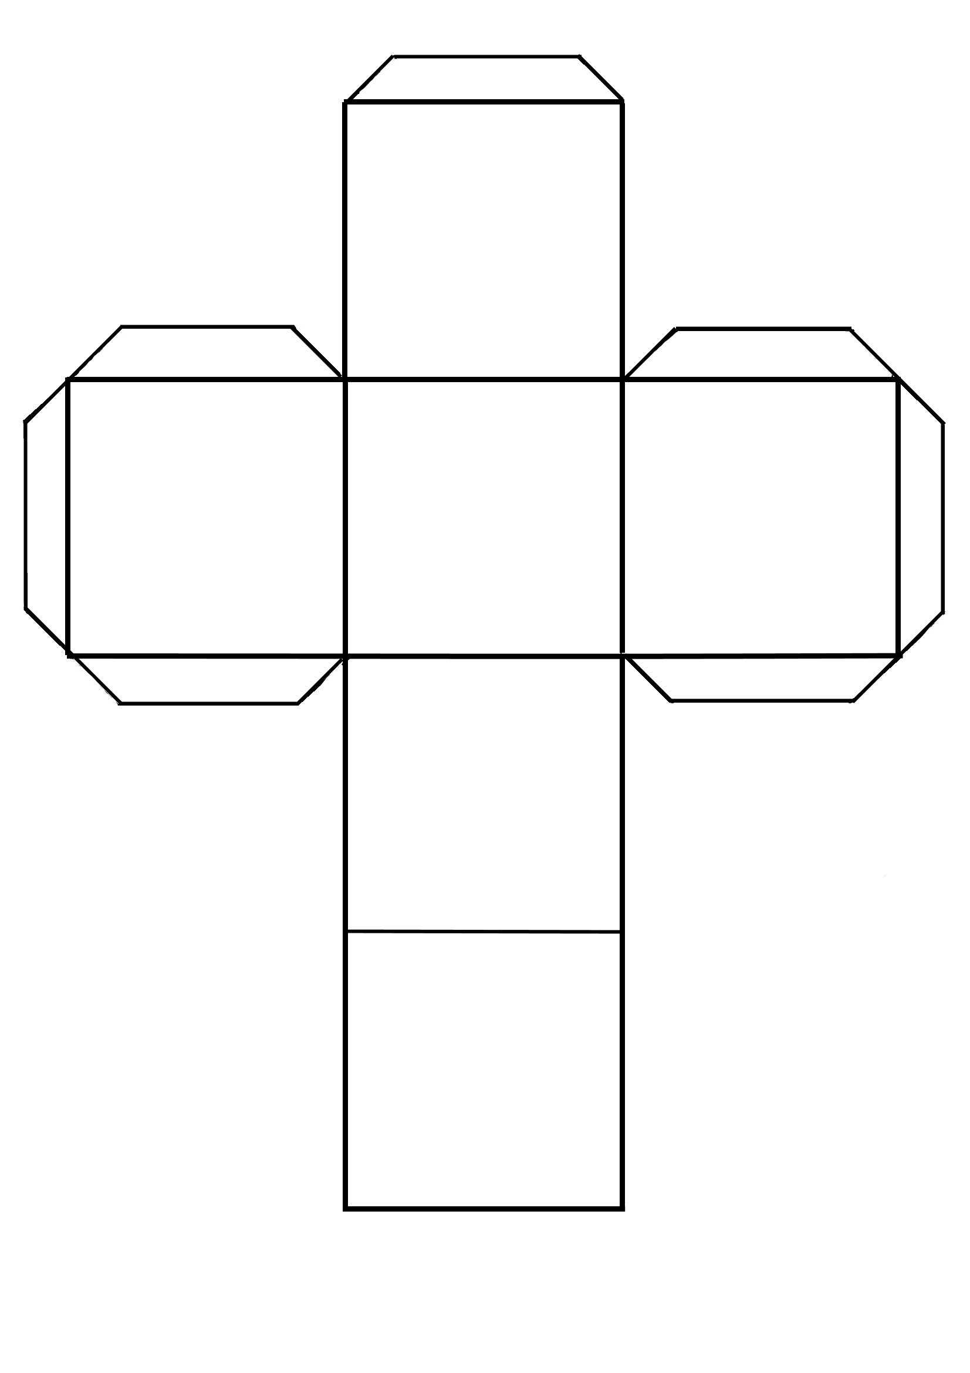

**17**

**20**

**14**

**8**

**11**

**5**